Załącznik A do SWZ

Opis materacy – 50 sztuk

Materac dwustronny o wym. 200x90 h min18 max20 cm

- Rdzeń materaca wykonany z wysokiej jakości sprężyn bonellowych, pięciozwojowych o grubości drutu 2,2mm i wysokości ok. 14 cm, połączonych ze sobą wytrzymałym drutem.
- Rdzeń materaca (sprężyny) obustronnie obłożone przekładką tapicerską wykonaną z naturalnego materiału – 100% filcu oraz z każdej strony (góra, dół, boki) pianką poliuretanową o grubości min. 2 cm, gęstości 30 kg/m3.

- Pokrowiec materaca dwustronnie pikowany, wykonany z wysokiej jakości tkaniny z przewagą bawełny, przyjemnej w dotyku, z wszytym zamkiem błyskawicznym, umożliwiającym rozsunięcie pokrowca z trzech stron.
- Wysokość materaca: min 18 cm, max 20 cm.
- Materac do wykorzystania zima lato, dwustronny.
- Pranie pokrowca w temperaturze minimum 40%.

Zdjęcie poglądowe:

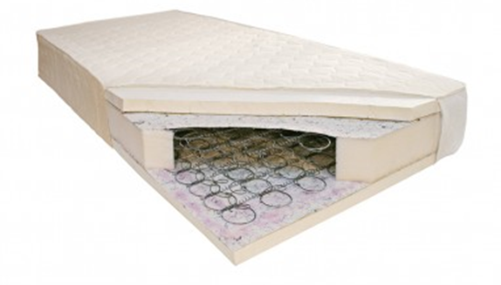

Dodatkowo wytyczne odnośnie gwarancji:

2-letnia gwarancja na pokrowiec oraz piankę oraz 5-letnia na sprężyny (gdy przed upływem gwarancji sprężyna pęknie lub przebije piankę i pokrowiec).

Opis materacy – 2 sztuki

Materac dwustronny o wym. 200x110 h min15 max20 cm

- Rdzeń materaca wykonany z wysokiej jakości sprężyn bonellowych, pięciozwojowych o grubości drutu 2,2mm i wysokości ok. 14 cm, połączonych ze sobą wytrzymałym drutem.
- Rdzeń materaca (sprężyny) obustronnie obłożone przekładką tapicerską wykonaną z naturalnego materiału – 100% filcu oraz z każdej strony (góra, dół, boki) pianką poliuretanową o grubości min. 2 cm, gęstości 30 kg/m3.

- Pokrowiec materaca dwustronnie pikowany, wykonany z wysokiej jakości tkaniny z przewagą bawełny, przyjemnej w dotyku, z wszytym zamkiem błyskawicznym, umożliwiającym rozsunięcie pokrowca z trzech stron.
- Wysokość materaca: min 15 cm, max 20 cm.
- Materac do wykorzystania zima lato, dwustronny.
- Pranie pokrowca w temperaturze minimum 40%.

Zdjęcie poglądowe:

Dodatkowo wytyczne odnośnie gwarancji:

2-letnia gwarancja na pokrowiec oraz piankę oraz 5-letnia na sprężyny (gdy przed upływem gwarancji sprężyna pęknie lub przebije piankę i pokrowiec).

